【精品推荐】

抗日“神剧”频现荧屏，

是艺术创作还是消费历史？
（一院汪益艳推荐，2015年6月25日）

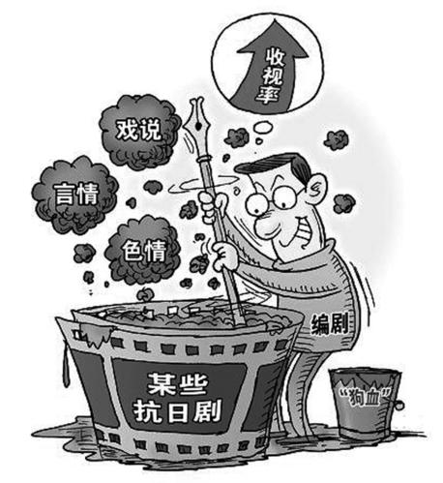
推荐理由：现在我们的国产剧已经出现了许多的老梗，在这些老梗的背后体现着无新意，不断重复的情节。近年来抗日剧打着民族情怀，却也是出现众多叫人诟病的东西，那么专家是怎么看待这件事的？让我们来看看。

披着民族感情的外衣用性和暴力挑逗观众，在历史的疮疤上纵情欢乐。近年来，频现于荧屏的抗日“神剧”呈现出一番“奇观”：裤裆藏雷、手撕鬼子、单手掏心、石头打飞机……这究竟是艺术创作，还是消费历史和民族感情？
盘点这些年来出现的抗日“神剧”，很黄很暴力很脑残成为关键词，道具舞美化妆表演之粗劣令其“雪上加霜”。剧中的主角纷纷跳出生理学、物理学原理的束缚，种种表现犹如“跳大神”。
《抗日奇侠》中，铁掌杜大鹏一拳洞穿“鬼子”腹部；《箭在弦上》中，女运动员被奸污后瞬间射死数十日伪军；《一起打鬼子》更是惊现“裤裆中掏出一枚手榴弹”的离奇情节……
在市场需求导向下，反映观众好恶的收视率很大程度上影响着创作方向，多部带有“手撕鬼子”等夸张雷人情节的抗日剧持续热播，也促使更多拍摄者投入其中。据统计，近年来抗日题材剧占到横店剧组的一半以上，一位职业“鬼子”演员吐槽，曾“一天内在不同剧组被打死８次”。
《箭在弦上》虽曾被质疑“弓箭如何打败子弹”，却并未影响其“卖座”。据了解《箭在弦上》已跻身电视剧10亿元俱乐部，并曾创下全国卫视黄金档收视率第四的成绩。
抗日“神剧”叫座不叫好，原因为何？记者调查发现，有人认为港台导演集体“北上”执导抗日剧，把抗日剧直接拍成武侠剧、言情剧；有人批评编剧智力低下；有人分析，根本原因是我国电视剧生产机制扭曲，电视剧为追求收视率过度迎合部分观众的低俗口味，比雷、比俗、比变态。抗日剧是个筐，什么都可以往里面装。
导演金韬接受采访时曾表示，抗日剧能满足部分观众的宣泄心理。一位不愿透露姓名的编剧坦言，很多抗日剧实则是披着抗战外衣的刑侦、涉案、武侠剧，甚至增加色情、暴力卖点。“例如抗战剧中，五人组的女子小分队大多有一个负责魅惑，就是为了满足部分观众的低俗趣味。”
该编剧表示，抗日剧不能只看重花拳绣腿、动作精彩，而更应有历史根据，表达宏大严肃的主题。
年过九旬的老兵焦福坤说，电视荧屏上都是抗日剧，他从来不看，真正的战争远比电视里演的残酷。还有老兵接受采访时表示对抗战“神剧”非常反感，因为它们把敌人描绘得过于弱智，不仅是对历史的歪曲，更是对浴血捍卫家国先烈的不敬。
有网友吐槽说，现在一些抗日剧中“英雄威力强过奥特曼”，“装备能力超过蝙蝠侠”，“姨太太戏份比抗战还多”，抗战剧的底线应该在哪里？中央戏剧学院影视系副教授倪俊表示，抗日剧的情节不能罔顾公共理性。“手撕鬼子等不符合客观规律的玄幻表现是荒诞的，不值得提倡。”
有专家指出，历史不是个涂脂抹粉的小女孩，可以任抗日“神剧”随意打扮。对于一个在抗日战争中付出了沉重而巨大代价的民族来说，这段历史更不容戏说，抗日“神剧”之邪风必须刹住。
“应加大影视评论，引导抗日剧具备历史严肃感和文学作品的责任感。”天津社会科学院社会研究所所长张宝义建议，有关部门应加强监管，避免“荤腥”低俗元素再混入抗战历史作品，还抗战剧以应有的真实面目。有关创作者应增强社会责任意识，提高艺术品格，严肃认真地对待创作。全社会也应该形成正确的舆论氛围，回望历史之时有对真实的敬畏之心。
（推荐者注：本文来自新华网-新闻中心 2015年5月20日，责任编辑：张樵苏）
（注：学校关工网站刊发时间：2015年6月30日）

